28.3.2015: Marktplatz fairer Einkauf
Alle, die sich - nicht nur wegen des Umweltpreises - für nachhaltige Beschaffung in Pfarren interessieren, sind herzlich in das Bildungshaus Graz-Mariatrost eingeladen!

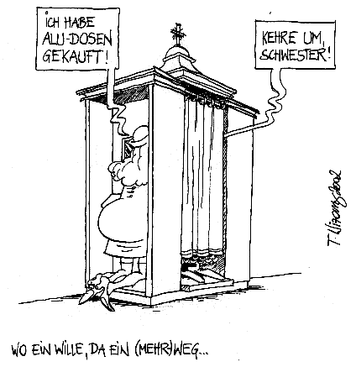

Am Wochenende 27./28. März 2015 treffen sich in Graz die EMAS-zertifizierten Pfarren und kirchlichen Einrichtungen zum Thema "Nachhaltige Beschaffung". Am Samstag, 28.3.2015, wird diese Veranstaltung für steirische Pfarren und Interessierte geöffnet!
Programm:
09.00-10.30 Uhr: Hans Preitler (Gratkorn): „ Nachhaltiges Einkaufen in der Pfarre – Erfahrungen aus der Praxis“
Ab 10.30 Uhr: "Marktplatz des fairen Einkaufs“ mit Firmen, die für Pfarren relevante Produkte anbieten und weiterführende Informationen über Energie, Reinigung, Büromaterial, Kerzen uvm.
11.30-13.00 Uhr: Elisabeth Schinzel (Südwind Wien) „ Input zu den Möglichkeiten für kirchliche Institutionen sozial fair zu beschaffen.“
13.00 Uhr: Mittagessen
Ort: Bildungshaus Mariatrost, Anmeldung erforderlich: nachhaltigkeit@graz-seckau.at
Nähere Informationen: http://akn.graz-seckau.at oder 0316/8041-261

